РАБОЧАЯ ТЕТРАДЬ СТУДЕНТА
УП.11 «Разработка, администрирование и защита баз данных»
Специальность: 09.02.07 Информационные системы и программирование
Пара № 15: «Создание таблиц users, roles, orders, order_items. FOREIGN KEY»
Продолжительность: 90 минут
Дата: 16.10.2026
Студент: Бармин Рустам
Группа: ЗИП-1-24
Тема практики: Разработка базы данных и приложения «Мир подкастов» для автоматизации продаж
📋 ОБЩИЕ СВЕДЕНИЯ
Параметр | Значение
Тема пары | Создание таблиц users, roles, orders, order_items. FOREIGN KEY
Компетенции | ПК 11.3, ПК 11.4
Цель | Научиться создавать связанные таблицы с FOREIGN KEY
Задачи | 1. Понять, зачем нужны роли и пользователи. 2. Создать таблицы roles, users. 3. Создать таблицы orders, order_items. 4. Освоить FOREIGN KEY. 5. Самостоятельно выполнить задания
СУБД | PostgreSQL 18.6
Формат | Очный
Технология | Программированное обучение + разноуровневые задания
ИКТ | МЭШ, pgAdmin, VS Code
🎯 ЦЕЛЬ ПАРЫ
После этой пары вы сможете:
- Объяснить, зачем нужны роли и пользователи;
- Создавать таблицы roles, users;
- Создавать таблицы orders, order_items;
- Использовать FOREIGN KEY;
- Связывать таблицы между собой;
- Создавать связанные таблицы для своей предметной области.
📚 ТЕОРЕТИЧЕСКАЯ ЧАСТЬ (25 минут)
1. Зачем нужны роли и пользователи?
Роли — определяют, что может делать пользователь.
Пользователи — те, кто работает с системой.
Зачем разделять?
Зачем | Почему
Разграничение | Разные права у разных ролей
Безопасность | Не все могут всё
Логика | Отражает предметную область
Гибкость | Легко добавлять роли
2. Зачем нужны заказы и состав заказов?
Заказы — информация о заказе (дата, клиент).
Состав заказов — позиции заказа (товары, количество, цена).
Зачем разделять?
Зачем | Почему
1:N | Один заказ — много позиций
Гибкость | Легко добавлять позиции
Цена | Цена на момент заказа
Логика | Отражает предметную область
3. Что такое FOREIGN KEY?
FOREIGN KEY — внешний ключ. Ссылка на PK другой таблицы.
Пример:
sql
role_id INTEGER REFERENCES roles(role_id)
Что делает? Связывает пользователя с ролью.
Зачем нужно?
Зачем | Почему
Целостность | Нельзя ввести несуществующую роль
Связь | Пользователь знает свою роль
Логика | Отражает предметную область
4. Какие таблицы создаём?
№ | Таблица | Что хранит
1 | roles | Роли пользователей
2 | users | Пользователи системы
3 | orders | Заказы
4 | order_items | Состав заказов
5. Схема связей
text
┌──────────────┐ ┌──────────────┐
│ roles │ 1 N │ users │
│ │─────────│ │
│ 🔑 role_id │ │ 🔑 user_id │
│ name │ │ 🔗 role_id │
└──────────────┘ │ last_name │
│ first_name│
│ login │
└──────┬───────┘
│ 1
│
│ N
┌──────▼───────┐
│ orders │
│ │
│ 🔑 order_id │
│ order_date│
│ 🔗 user_id │
└──────┬───────┘
│ 1
│
│ N
┌──────▼───────┐
│ order_items │
│ │
│ 🔑 item_id │
│ 🔗 order_id │
│ 🔗 product_id│
│ 🔗 size_id │
│ quantity │
│ price │
└──────────────┘
6. Синтаксис CREATE TABLE для roles
sql
CREATE TABLE roles (
role_id SERIAL PRIMARY KEY,
name VARCHAR(50) NOT NULL UNIQUE
);
7. Синтаксис CREATE TABLE для users
sql
CREATE TABLE users (
user_id SERIAL PRIMARY KEY,
last_name VARCHAR(100) NOT NULL,
first_name VARCHAR(100) NOT NULL,
middle_name VARCHAR(100),
login VARCHAR(100) NOT NULL UNIQUE,
role_id INTEGER REFERENCES roles(role_id)
);
8. Синтаксис CREATE TABLE для orders
sql
CREATE TABLE orders (
order_id SERIAL PRIMARY KEY,
order_date DATE NOT NULL DEFAULT CURRENT_DATE,
user_id INTEGER REFERENCES users(user_id)
);
9. Синтаксис CREATE TABLE для order_items
sql
CREATE TABLE order_items (
order_item_id SERIAL PRIMARY KEY,
order_id INTEGER REFERENCES orders(order_id),
product_id INTEGER REFERENCES products(product_id),
size_id INTEGER REFERENCES sizes(size_id),
quantity INTEGER CHECK (quantity > 0),
price NUMERIC(10,2) CHECK (price > 0)
);
10. 📌 ПРИМЕР ДЛЯ ПОНИМАНИЯ
Пример 1. Роли и пользователи:
sql
CREATE TABLE roles (
role_id SERIAL PRIMARY KEY,
name VARCHAR(50) NOT NULL UNIQUE
);

CREATE TABLE users (
user_id SERIAL PRIMARY KEY,
last_name VARCHAR(100) NOT NULL,
first_name VARCHAR(100) NOT NULL,
login VARCHAR(100) NOT NULL UNIQUE,
role_id INTEGER REFERENCES roles(role_id)
);
Пример 2. Заказы и состав:
sql
CREATE TABLE orders (
order_id SERIAL PRIMARY KEY,
order_date DATE NOT NULL DEFAULT CURRENT_DATE,
user_id INTEGER REFERENCES users(user_id)
);

CREATE TABLE order_items (
order_item_id SERIAL PRIMARY KEY,
order_id INTEGER REFERENCES orders(order_id),
product_id INTEGER REFERENCES products(product_id),
quantity INTEGER CHECK (quantity > 0),
price NUMERIC(10,2) CHECK (price > 0)
);
11. Пример данных
Таблица roles:
role_id | name
1 | Администратор
2 | Менеджер
3 | Авторизованный пользователь
Таблица users:
user_id | last_name | first_name | login | role_id
1 | Иванов | Иван | isivanov | 1
2 | Петров | Пётр | papetrov | 2
3 | Сидорова | Анна | asidorova | 3
Таблица orders:
order_id | order_date | user_id
1 | 2026-04-02 | 1
2 | 2026-04-05 | 2
Таблица order_items:
order_item_id | order_id | product_id | size_id | quantity | price
1 | 1 | 1 | 1 | 1 | 2190.00
2 | 1 | 2 | 2 | 1 | 2790.00
3 | 2 | 3 | 3 | 1 | 25000.00

🛠️ ПРАКТИЧЕСКАЯ ЧАСТЬ (55 минут)
ЗАДАНИЕ 1: Подготовка базы данных (5 минут)
Задание 1.1. Создайте БД orders_db
Цель: создать БД orders_db.
Ваш SQL:
sql
CREATE DATABASE orders_db;
Результат: ☑ БД создана
📸 Вставьте скриншот:

Задание 1.2. Подключитесь к БД
Цель: подключиться к orders_db.
Ваш SQL:
sql
USE orders_db;
Результат: ☑ Подключение выполнено
📸 Вставьте скриншот:
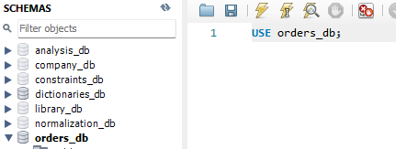
Задание 1.3. Создайте справочники categories, sizes, products
Цель: создать справочники categories, sizes и таблицу products.
Ваш SQL:
sql
CREATE TABLE categories (
category_id INT AUTO_INCREMENT PRIMARY KEY,
name VARCHAR(100) NOT NULL UNIQUE
);

CREATE TABLE sizes (
size_id INT AUTO_INCREMENT PRIMARY KEY,
value NUMERIC(4,1) NOT NULL UNIQUE CHECK (value > 0)
);

CREATE TABLE products (
product_id INT AUTO_INCREMENT PRIMARY KEY,
category_id INT,
name VARCHAR(200) NOT NULL,
price NUMERIC(10,2) CHECK (price > 0),
FOREIGN KEY (category_id) REFERENCES categories(category_id)
);
Примечание: в MySQL SERIAL записывается как INT AUTO_INCREMENT, а внешние ключи — отдельными строками FOREIGN KEY (...) REFERENCES ...; запись REFERENCES внутри описания столбца MySQL игнорирует.
Результат: ☑ Справочники созданы
📸 Вставьте скриншот:
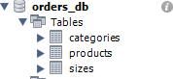
Задание 1.4. Вставьте данные в справочники
Цель: вставить данные.
Ваш SQL:
sql
INSERT INTO categories (name) VALUES ('Наручные'), ('Настенные'), ('Аксессуары');

INSERT INTO sizes (value) VALUES (38), (39), (40);

INSERT INTO products (category_id, name, price) VALUES
(1, 'Часы наручные «Классика»', 2190.00),
(1, 'Часы наручные «Спорт»', 2790.00),
(1, 'Смарт-часы «Техно»', 25000.00);
Результат: ☑ Данные вставлены
📸 Вставьте скриншот:
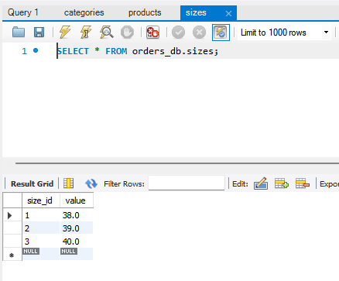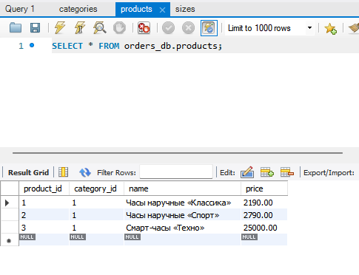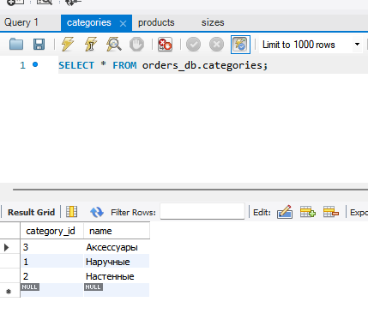
ЗАДАНИЕ 2: Создание таблиц roles, users (10 минут)
Задание 2.1. Создайте таблицу roles
Поле | Тип | Ограничение
role_id | SERIAL | PRIMARY KEY
name | VARCHAR(50) | NOT NULL UNIQUE
Цель: создать таблицу roles.
Ваш SQL:
sql
CREATE TABLE roles (
role_id INT AUTO_INCREMENT PRIMARY KEY,
name VARCHAR(50) NOT NULL UNIQUE
);
Результат: ☑ Таблица создана
📸 Вставьте скриншот:
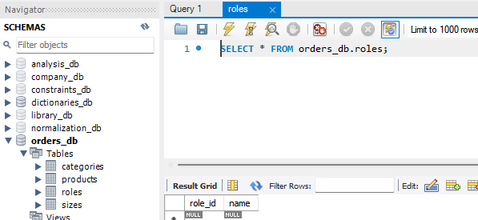]
Задание 2.2. Вставьте 3 роли
name
Администратор
Менеджер
Авторизованный пользователь
Цель: вставить 3 роли.
Ваш SQL:
sql
INSERT INTO roles (name) VALUES ('Администратор'), ('Менеджер'), ('Авторизованный пользователь');
Результат: ☑ Роли вставлены
📸 Вставьте скриншот:
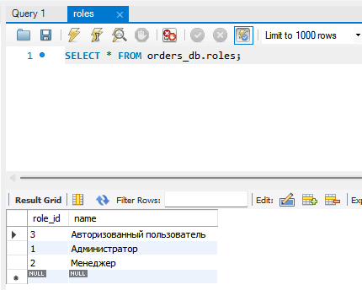
Задание 2.3. Создайте таблицу users
Поле | Тип | Ограничение
user_id | SERIAL | PRIMARY KEY
last_name | VARCHAR(100) | NOT NULL
first_name | VARCHAR(100) | NOT NULL
middle_name | VARCHAR(100) | —
login | VARCHAR(100) | NOT NULL UNIQUE
role_id | INTEGER | REFERENCES roles(role_id)
Цель: создать таблицу users.
Ваш SQL:
sql
CREATE TABLE users (
user_id INT AUTO_INCREMENT PRIMARY KEY,
last_name VARCHAR(100) NOT NULL,
first_name VARCHAR(100) NOT NULL,
middle_name VARCHAR(100),
login VARCHAR(100) NOT NULL UNIQUE,
role_id INT,
FOREIGN KEY (role_id) REFERENCES roles(role_id)
);
Результат: ☑ Таблица создана
📸 Вставьте скриншот:
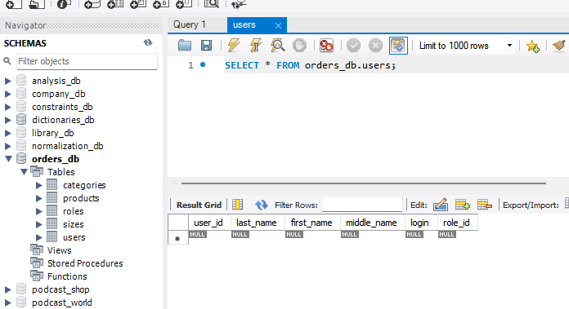
Задание 2.4. Вставьте 3 пользователя
last_name | first_name | login | role_id
Иванов | Иван | isivanov | 1
Петров | Пётр | papetrov | 2
Сидорова | Анна | asidorova | 3
Цель: вставить 3 пользователя.
Ваш SQL:
sql
INSERT INTO users (last_name, first_name, login, role_id) VALUES
('Иванов', 'Иван', 'isivanov', 1),
('Петров', 'Пётр', 'papetrov', 2),
('Сидорова', 'Анна', 'asidorova', 3);
Результат: ☑ Пользователи вставлены
📸 Вставьте скриншот:
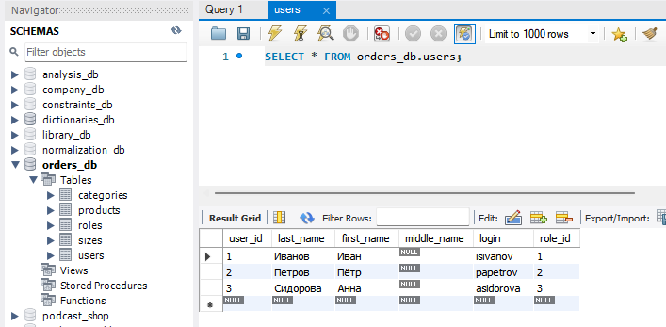
ЗАДАНИЕ 3: Создание таблиц orders, order_items (15 минут)
Задание 3.1. Создайте таблицу orders
Поле | Тип | Ограничение
order_id | SERIAL | PRIMARY KEY
order_date | DATE | NOT NULL DEFAULT CURRENT_DATE
user_id | INTEGER | REFERENCES users(user_id)
Цель: создать таблицу orders.
Ваш SQL:
sql
CREATE TABLE orders (
order_id INT AUTO_INCREMENT PRIMARY KEY,
order_date DATE NOT NULL DEFAULT (CURRENT_DATE),
user_id INT,
FOREIGN KEY (user_id) REFERENCES users(user_id)
);
Примечание: в MySQL значение по умолчанию для даты задаётся в скобках — DEFAULT (CURRENT_DATE), без скобок будет ошибка.
Результат: ☑ Таблица создана
📸 Вставьте скриншот:
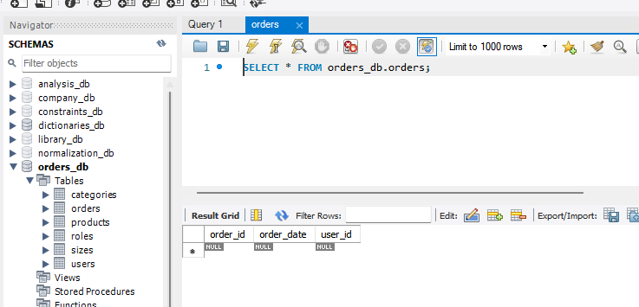
Задание 3.2. Создайте таблицу order_items
Поле | Тип | Ограничение
order_item_id | SERIAL | PRIMARY KEY
order_id | INTEGER | REFERENCES orders(order_id)
product_id | INTEGER | REFERENCES products(product_id)
size_id | INTEGER | REFERENCES sizes(size_id)
quantity | INTEGER | CHECK (quantity > 0)
price | NUMERIC(10,2) | CHECK (price > 0)
Цель: создать таблицу order_items.
Ваш SQL:
sql
CREATE TABLE order_items (
order_item_id INT AUTO_INCREMENT PRIMARY KEY,
order_id INT,
product_id INT,
size_id INT,
quantity INT CHECK (quantity > 0),
price NUMERIC(10,2) CHECK (price > 0),
FOREIGN KEY (order_id) REFERENCES orders(order_id),
FOREIGN KEY (product_id) REFERENCES products(product_id),
FOREIGN KEY (size_id) REFERENCES sizes(size_id)
);
Результат: ☑ Таблица создана
📸 Вставьте скриншот:
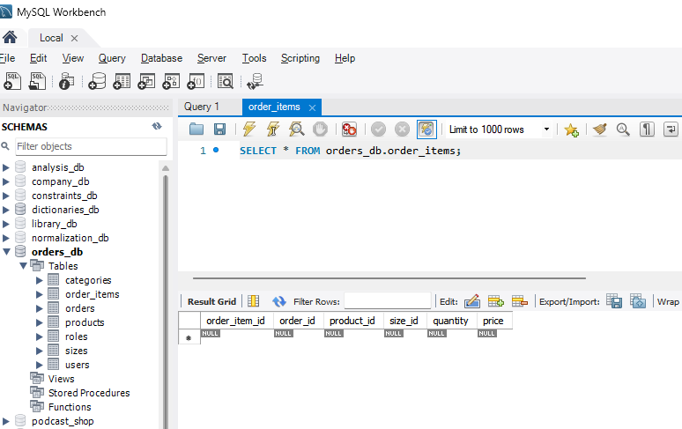
Задание 3.3. Вставьте 2 заказа
order_date | user_id
2026-04-02 | 1
2026-04-05 | 2
Цель: вставить 2 заказа.
Ваш SQL:
sql
INSERT INTO orders (order_date, user_id) VALUES
('2026-04-02', 1),
('2026-04-05', 2);
Результат: ☑ Заказы вставлены
📸 Вставьте скриншот:
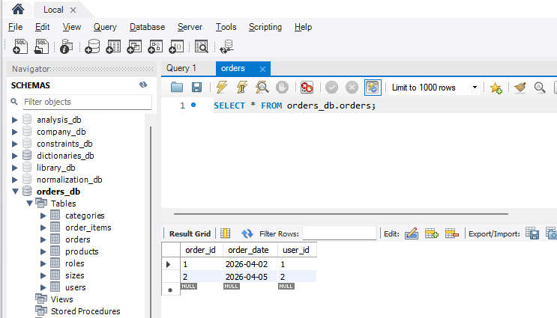
Задание 3.4. Вставьте 3 позиции заказов
order_id | product_id | size_id | quantity | price
1 | 1 | 1 | 1 | 2190.00
1 | 2 | 2 | 1 | 2790.00
2 | 3 | 3 | 1 | 25000.00
Цель: вставить 3 позиции.
Ваш SQL:
sql
INSERT INTO order_items (order_id, product_id, size_id, quantity, price) VALUES
(1, 1, 1, 1, 2190.00),
(1, 2, 2, 1, 2790.00),
(2, 3, 3, 1, 25000.00);
Результат: ☑ Позиции вставлены
📸 Вставьте скриншот:
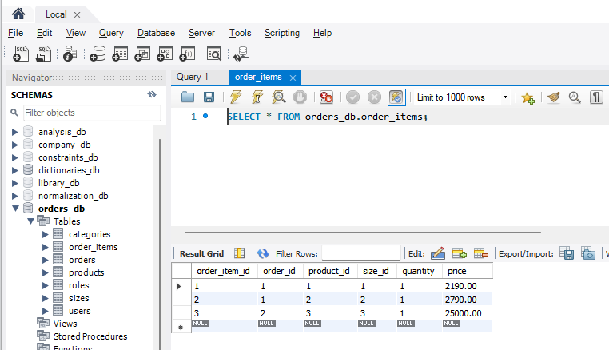
ЗАДАНИЕ 4: Проверка FOREIGN KEY (10 минут)
Задание 4.1. Попробуйте вставить пользователя с несуществующей ролью 999
Цель: проверить FOREIGN KEY.
Ваш SQL:
sql
INSERT INTO users (last_name, first_name, login, role_id) VALUES ('Тест', 'Тест', 'test_user', 999);
Что произошло?
Что произошло: Error Code: 1452. Cannot add or update a child row: a foreign key constraint fails (... CONSTRAINT `users_ibfk_1` FOREIGN KEY (`role_id`) ...). Пользователь не вставился: роли с role_id = 999 нет в roles.
📸 Вставьте скриншот:
Задание 4.2. Попробуйте вставить заказ с несуществующим пользователем 999
Цель: проверить FOREIGN KEY.
Ваш SQL:
sql
INSERT INTO orders (order_date, user_id) VALUES ('2026-04-10', 999);
Что произошло?
Что произошло: Error Code: 1452. Cannot add or update a child row: a foreign key constraint fails (... CONSTRAINT `orders_ibfk_1` FOREIGN KEY (`user_id`) ...). Заказ не вставился: пользователя с user_id = 999 нет в users.
📸 Вставьте скриншот:
Задание 4.3. Попробуйте вставить позицию с несуществующим заказом 999
Цель: проверить FOREIGN KEY.
Ваш SQL:
sql
INSERT INTO order_items (order_id, product_id, size_id, quantity, price) VALUES (999, 1, 1, 1, 100);
Что произошло?
Что произошло: Error Code: 1452. Cannot add or update a child row: a foreign key constraint fails (... CONSTRAINT `order_items_ibfk_1` FOREIGN KEY (`order_id`) ...). Позиция не вставилась: заказа с order_id = 999 нет в orders.
📸 Вставьте скриншот:
Задание 4.4. Проверьте CHECK на quantity — попробуйте вставить -5
Цель: проверить CHECK.
Ваш SQL:
sql
INSERT INTO order_items (order_id, product_id, size_id, quantity, price) VALUES (1, 1, 1, -5, 100);
Что произошло?
Что произошло: Error Code: 3819. Check constraint 'order_items_chk_1' is violated. Позиция с количеством -5 не вставилась: CHECK (quantity > 0) разрешает только положительное количество.
📸 Вставьте скриншот:
ЗАДАНИЕ 5: Самостоятельная работа (15 минут)
Задание 5.1. Создайте таблицы ролей и пользователей для своей темы
Цель: создать таблицы roles, users для своей предметной области.
📌 ШАБЛОН ДЛЯ СВОЕЙ ТЕМЫ:
text
СОЗДАТЬ ТАБЛИЦУ roles (
role_id ЦЕЛОЕ_АВТО ПЕРВИЧНЫЙ_КЛЮЧ,
name СТРОКА(50) НЕ_ПУСТО УНИКАЛЬНО
);

СОЗДАТЬ ТАБЛИЦУ users (
user_id ЦЕЛОЕ_АВТО ПЕРВИЧНЫЙ_КЛЮЧ,
last_name СТРОКА(100) НЕ_ПУСТО,
first_name СТРОКА(100) НЕ_ПУСТО,
login СТРОКА(100) НЕ_ПУСТО УНИКАЛЬНО,
role_id ЦЕЛОЕ ССЫЛКА_НА roles(role_id)
);
Ваша тема: Мир подкастов — автоматизация продаж подкастов
Ваш SQL:
sql
CREATE DATABASE podcast_app_db;
USE podcast_app_db;

CREATE TABLE roles (
role_id INT AUTO_INCREMENT PRIMARY KEY,
name VARCHAR(50) NOT NULL UNIQUE
);

CREATE TABLE users (
user_id INT AUTO_INCREMENT PRIMARY KEY,
last_name VARCHAR(100) NOT NULL,
first_name VARCHAR(100) NOT NULL,
login VARCHAR(100) NOT NULL UNIQUE,
role_id INT,
FOREIGN KEY (role_id) REFERENCES roles(role_id)
);
Результат: ☑
📸 Вставьте скриншот:
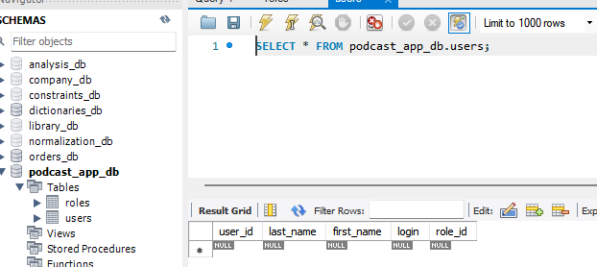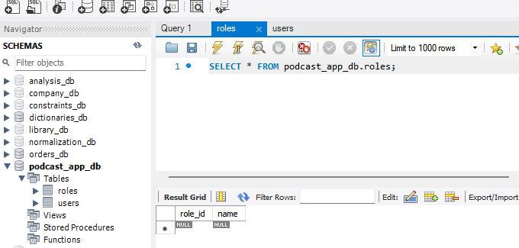
Задание 5.2. Вставьте роли и пользователей
Цель: вставить данные.
Ваш SQL:
sql
INSERT INTO roles (name) VALUES ('Администратор'), ('Менеджер'), ('Клиент');

INSERT INTO users (last_name, first_name, login, role_id) VALUES
('Попов', 'Алексей', 'apopov', 1),
('Васильева', 'Ольга', 'ovasileva', 2),
('Соколов', 'Павел', 'psokolov', 3);
Результат: ☑
📸 Вставьте скриншот:
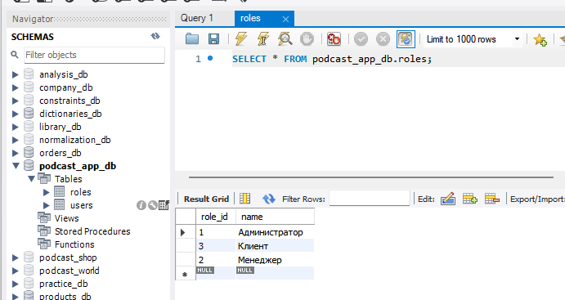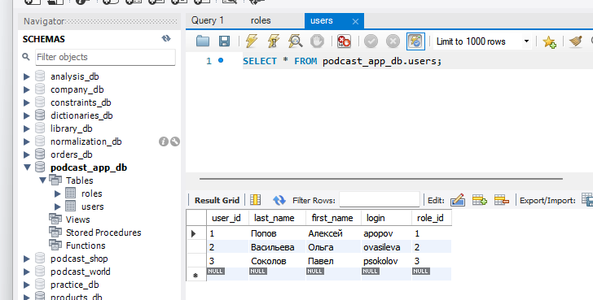
Задание 5.3. Создайте таблицы заказов и состава заказов
Цель: создать таблицы orders, order_items.
Ваш SQL:
sql
CREATE TABLE podcasts (
podcast_id INT AUTO_INCREMENT PRIMARY KEY,
title VARCHAR(200) NOT NULL,
price NUMERIC(10,2) CHECK (price > 0)
);

CREATE TABLE orders (
order_id INT AUTO_INCREMENT PRIMARY KEY,
order_date DATE NOT NULL DEFAULT (CURRENT_DATE),
user_id INT,
FOREIGN KEY (user_id) REFERENCES users(user_id)
);

CREATE TABLE order_items (
order_item_id INT AUTO_INCREMENT PRIMARY KEY,
order_id INT,
podcast_id INT,
quantity INT CHECK (quantity > 0),
price NUMERIC(10,2) CHECK (price > 0),
FOREIGN KEY (order_id) REFERENCES orders(order_id),
FOREIGN KEY (podcast_id) REFERENCES podcasts(podcast_id)
);
Результат: ☑
📸 Вставьте скриншот:
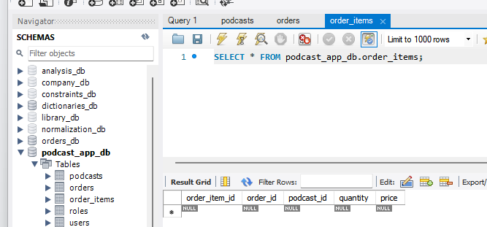
Задание 5.4. Вставьте заказы и позиции
Цель: вставить данные.
Ваш SQL:
sql
INSERT INTO podcasts (title, price) VALUES
('Техно-болтовня', 299.00),
('Истории успеха', 199.00),
('Утро с наукой', 149.00);

INSERT INTO orders (user_id) VALUES (3), (3), (2);

INSERT INTO order_items (order_id, podcast_id, quantity, price) VALUES
(1, 1, 1, 299.00),
(1, 2, 1, 199.00),
(2, 3, 1, 149.00),
(3, 1, 2, 299.00);
Результат: ☑
📸 Вставьте скриншот:
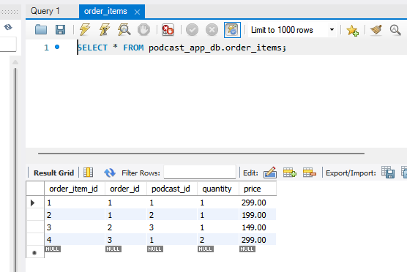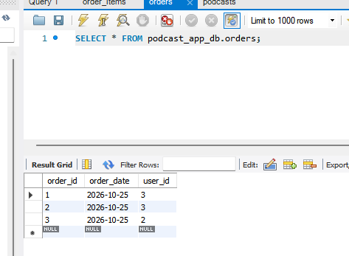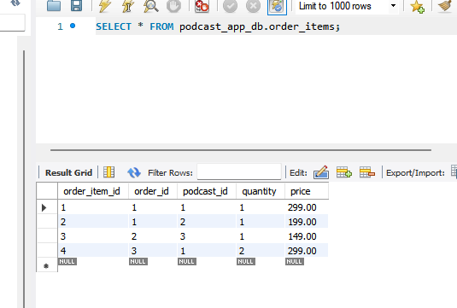
ЗАДАНИЕ 6: Разноуровневые задания (10 минут)
Уровень 1 (базовый)
Задание 1.1. Создайте таблицу roles с 2 полями
Поле | Тип | Ограничение
role_id | SERIAL | PRIMARY KEY
name | VARCHAR(50) | NOT NULL UNIQUE
Ваш SQL:
sql
DROP TABLE IF EXISTS order_items;
DROP TABLE IF EXISTS orders;
DROP TABLE IF EXISTS users;
DROP TABLE IF EXISTS roles;

CREATE TABLE roles (
role_id INT AUTO_INCREMENT PRIMARY KEY,
name VARCHAR(50) NOT NULL UNIQUE
);
Примечание: таблицы roles, users, orders и order_items уже созданы выше, поэтому перед созданием выполняется DROP TABLE IF EXISTS (сначала дочерние таблицы, потом родительские).
Результат: ☑
📸 Вставьте скриншот:
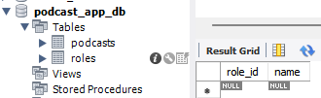
Уровень 2 (средний)
Задание 2.1. Создайте таблицы roles, users с FK
Таблица | Поля
roles | role_id, name
users | user_id, last_name, first_name, login, role_id (FK)
Ваш SQL:
sql
DROP TABLE IF EXISTS users;
DROP TABLE IF EXISTS roles;

CREATE TABLE roles (
role_id INT AUTO_INCREMENT PRIMARY KEY,
name VARCHAR(50) NOT NULL UNIQUE
);

CREATE TABLE users (
user_id INT AUTO_INCREMENT PRIMARY KEY,
last_name VARCHAR(100) NOT NULL,
first_name VARCHAR(100) NOT NULL,
login VARCHAR(100) NOT NULL UNIQUE,
role_id INT,
FOREIGN KEY (role_id) REFERENCES roles(role_id)
);
Результат: ☑
📸 Вставьте скриншот:
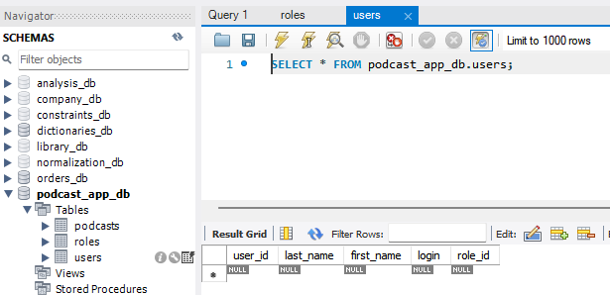
Уровень 3 (повышенный)
Задание 3.1. Создайте 4 таблицы: roles, users, orders, order_items
Таблица | Поля
roles | role_id, name
users | user_id, last_name, first_name, login, role_id (FK)
orders | order_id, order_date, user_id (FK)
order_items | order_item_id, order_id (FK), product_id (FK), quantity, price
Ваш SQL:
sql
DROP TABLE IF EXISTS order_items;
DROP TABLE IF EXISTS orders;
DROP TABLE IF EXISTS users;
DROP TABLE IF EXISTS roles;

CREATE TABLE roles (
role_id INT AUTO_INCREMENT PRIMARY KEY,
name VARCHAR(50) NOT NULL UNIQUE
);

CREATE TABLE users (
user_id INT AUTO_INCREMENT PRIMARY KEY,
last_name VARCHAR(100) NOT NULL,
first_name VARCHAR(100) NOT NULL,
login VARCHAR(100) NOT NULL UNIQUE,
role_id INT,
FOREIGN KEY (role_id) REFERENCES roles(role_id)
);

CREATE TABLE orders (
order_id INT AUTO_INCREMENT PRIMARY KEY,
order_date DATE NOT NULL DEFAULT (CURRENT_DATE),
user_id INT,
FOREIGN KEY (user_id) REFERENCES users(user_id)
);

CREATE TABLE order_items (
order_item_id INT AUTO_INCREMENT PRIMARY KEY,
order_id INT,
product_id INT,
quantity INT CHECK (quantity > 0),
price NUMERIC(10,2) CHECK (price > 0),
FOREIGN KEY (order_id) REFERENCES orders(order_id),
FOREIGN KEY (product_id) REFERENCES products(product_id)
);
Результат: ☑
📸 Вставьте скриншот:
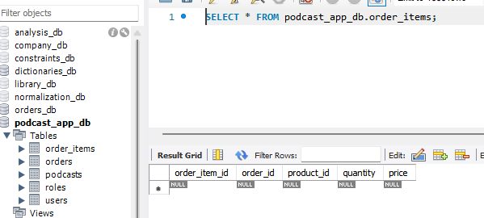
ЗАДАНИЕ 7: Творческий уровень (5 минут)
Задание 7.1. Придумайте свою предметную область и создайте 4 связанные таблицы.
Тема: Студия звукозаписи «ПодкастСтудио» — бронирование залов и оплата услуг
📌 ШАБЛОН ДЛЯ СВОЕЙ ТЕМЫ:
text
СОЗДАТЬ ТАБЛИЦУ roles (
role_id ЦЕЛОЕ_АВТО ПЕРВИЧНЫЙ_КЛЮЧ,
name СТРОКА(50) НЕ_ПУСТО УНИКАЛЬНО
);

СОЗДАТЬ ТАБЛИЦУ users (
user_id ЦЕЛОЕ_АВТО ПЕРВИЧНЫЙ_КЛЮЧ,
last_name СТРОКА(100) НЕ_ПУСТО,
first_name СТРОКА(100) НЕ_ПУСТО,
login СТРОКА(100) НЕ_ПУСТО УНИКАЛЬНО,
role_id ЦЕЛОЕ ССЫЛКА_НА roles(role_id)
);

СОЗДАТЬ ТАБЛИЦУ orders (
order_id ЦЕЛОЕ_АВТО ПЕРВИЧНЫЙ_КЛЮЧ,
order_date ДАТА НЕ_ПУСТО ПО_УМОЛЧАНИЮ ТЕКУЩАЯ_ДАТА,
user_id ЦЕЛОЕ ССЫЛКА_НА users(user_id)
);

СОЗДАТЬ ТАБЛИЦУ order_items (
order_item_id ЦЕЛОЕ_АВТО ПЕРВИЧНЫЙ_КЛЮЧ,
order_id ЦЕЛОЕ ССЫЛКА_НА orders(order_id),
product_id ЦЕЛОЕ ССЫЛКА_НА products(product_id),
quantity ЦЕЛОЕ ПРОВЕРКА (quantity > 0),
price ЧИСЛО(10,2) ПРОВЕРКА (price > 0)
);
Ваш SQL:
sql
CREATE DATABASE studio_db;
USE studio_db;

CREATE TABLE roles (
role_id INT AUTO_INCREMENT PRIMARY KEY,
name VARCHAR(50) NOT NULL UNIQUE
);

CREATE TABLE users (
user_id INT AUTO_INCREMENT PRIMARY KEY,
last_name VARCHAR(100) NOT NULL,
first_name VARCHAR(100) NOT NULL,
login VARCHAR(100) NOT NULL UNIQUE,
role_id INT,
FOREIGN KEY (role_id) REFERENCES roles(role_id)
);

CREATE TABLE bookings (
booking_id INT AUTO_INCREMENT PRIMARY KEY,
booking_date DATE NOT NULL DEFAULT (CURRENT_DATE),
user_id INT,
FOREIGN KEY (user_id) REFERENCES users(user_id)
);

CREATE TABLE booking_items (
booking_item_id INT AUTO_INCREMENT PRIMARY KEY,
booking_id INT,
service_name VARCHAR(100) NOT NULL,
hours INT CHECK (hours > 0),
price NUMERIC(10,2) CHECK (price > 0),
FOREIGN KEY (booking_id) REFERENCES bookings(booking_id)
);
Результат: ☑
📸 Вставьте скриншот:
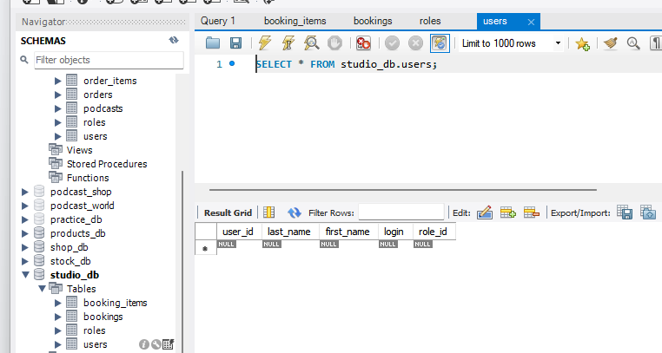

🔍 ПРОВЕРКА ПОНИМАНИЯ (5 минут)
Ответьте на вопросы:
1. Зачем нужны роли?
Роли определяют, что может делать пользователь (у администратора, менеджера и клиента разные права).
2. Зачем нужны пользователи?
Пользователи — те, кто работает с системой: хранятся их ФИО, логин и роль.
3. Зачем нужны заказы?
Заказы хранят общую информацию о заказе: дату и клиента.
4. Зачем нужен состав заказов?
Состав заказов хранит позиции заказа: товары, количество и цену; один заказ содержит много позиций (1:N).
5. Что такое FOREIGN KEY?
FOREIGN KEY — внешний ключ: ссылка на первичный ключ другой таблицы.
6. Что делает FOREIGN KEY?
Он связывает таблицы (например, пользователя с ролью) и не даёт указать несуществующее значение.
7. Что произойдёт при вставке несуществующей роли?
Запись не вставится: ошибка Error Code: 1452 (a foreign key constraint fails).
8. Что произойдёт при вставке несуществующего пользователя?
Запись не вставится: ошибка Error Code: 1452, потому что такого пользователя нет в users.
9. Что такое REFERENCES?
REFERENCES — указывает, на какую таблицу и поле ссылается внешний ключ.
10. Как создать связанные таблицы?
Сначала создать родительские таблицы (roles, users), потом дочерние (orders, order_items) с FOREIGN KEY ... REFERENCES ....

📝 КОНТРОЛЬНЫЕ ВОПРОСЫ (10 минут)
Ответьте на вопросы:
1. Что хранит таблица roles?
Таблица roles хранит роли пользователей (Администратор, Менеджер, Авторизованный пользователь).
2. Что хранит таблица users?
Таблица users хранит пользователей: ФИО, логин и роль (role_id).
3. Что хранит таблица orders?
Таблица orders хранит заказы: дату и пользователя, который оформил заказ.
4. Что хранит таблица order_items?
Таблица order_items хранит позиции заказов: заказ, товар, размер, количество и цену.
5. Что такое FOREIGN KEY?
FOREIGN KEY — внешний ключ: ссылка на первичный ключ другой таблицы.
6. Зачем нужен FOREIGN KEY?
Он обеспечивает целостность данных: нельзя указать несуществующую роль, пользователя или заказ.
7. Что произойдёт при вставке несуществующего role_id?
Запись не вставится: Error Code: 1452 (a foreign key constraint fails).
8. Что произойдёт при вставке несуществующего user_id?
Запись не вставится: Error Code: 1452, пользователя с таким user_id нет.
9. Что такое REFERENCES?
REFERENCES — указывает таблицу и поле, на которые ссылается внешний ключ.
10. Что такое SERIAL?
SERIAL — автоинкрементный целочисленный тип для идентификаторов (в MySQL — INT AUTO_INCREMENT).
11. Что такое NOT NULL?
NOT NULL — ограничение, запрещающее пустые значения.
12. Что такое UNIQUE?
UNIQUE — ограничение, запрещающее повторяющиеся значения.
13. Что такое PRIMARY KEY?
PRIMARY KEY — первичный ключ, уникальный идентификатор строки, не NULL.
14. Что такое CHECK?
CHECK — ограничение, которое проверяет условие, например CHECK (quantity > 0).
15. Приведите пример связанных таблиц.
Например, roles → users → orders → order_items (роль — пользователь — заказ — позиции заказа).

🎯 ИТОГИ ПАРЫ (5 минут)
Что вы узнали?
№ | Знание | Отметка
1 | Зачем роли | ☑
2 | Зачем пользователи | ☑
3 | Зачем заказы | ☑
4 | Зачем состав заказов | ☑
5 | Что такое FOREIGN KEY | ☑
6 | Как создать связанные таблицы | ☑
Что вы сделали?
№ | Действие | Отметка
1 | Создали БД | ☑
2 | Создали roles | ☑
3 | Создали users | ☑
4 | Создали orders | ☑
5 | Создали order_items | ☑
6 | Вставили данные | ☑
7 | Проверили FOREIGN KEY | ☑
8 | Проверили CHECK | ☑
9 | Создали таблицы для своей темы | ☑
10 | Вставили скриншоты | ☑
Рефлексия
Что было легко?
Создавать таблицы roles, users, orders и order_items по готовым образцам.
Что было сложно?
Правильно записать внешние ключи в MySQL и понять порядок создания и удаления связанных таблиц.
Что нужно повторить?
Внешние ключи, CHECK-ограничения и подготовку к Мини-ДЭ №1.
Какой уровень задания вы выполнили?
☑ Уровень 1 (базовый)
☑ Уровень 2 (средний)
☑ Уровень 3 (повышенный)

🎓 ПОДГОТОВКА К МИНИ-ДЭ (5 минут)
Что будет на Мини-ДЭ №1 (21.10)
Задание: создать БД для своей предметной области (полностью, по образцу ДЭ).
Требования:
№ | Что | Как
1 | ER-диаграмма | PDF
2 | Структура БД | 3НФ
3 | PRIMARY KEY | У каждой таблицы
4 | FOREIGN KEY | Все связи
5 | Именование | snake_case
6 | Импорт данных | Из Excel
7 | Скрипт БД | CREATE + INSERT
8 | Типы данных | Правильные
Что нужно повторить
№ | Что | Пара
1 | Анализ предметной области | 6
2 | Нормализация до 3НФ | 7
3 | Анализ схем | 8
4 | ER-диаграмма | 9
5 | ER в PDF | 10
6 | Справочники | 11
7 | Таблица товаров | 12
8 | Таблица остатков | 13
9 | Сопоставление требований | 14
10 | Таблицы users, roles, orders | 15
11 | Импорт данных | 16
Что выложить в GitHub
№ | Что | Файл
1 | ER-диаграмма | ERD_mir_chasov.pdf
2 | Скрипт БД | mir_chasov.sql
3 | Файл БД | mir_chasov.db
4 | Скриншот | SELECT COUNT(*)

📊 КРИТЕРИАЛЬНОЕ ОЦЕНИВАНИЕ
№ | Критерий | Баллы | Ваш балл
1 | БД создана | 0–2 | 2
2 | roles создана | 0–2 | 2
3 | users создана | 0–2 | 2
4 | orders создана | 0–2 | 2
5 | order_items создана | 0–2 | 2
6 | Данные вставлены | 0–2 | 2
7 | FOREIGN KEY проверен | 0–2 | 2
8 | CHECK проверен | 0–2 | 2
9 | Своя тема | 0–2 | 2
10 | Разноуровневое задание | 0–2 | 2
11 | Творческое задание | 0–2 | 2
12 | Проверка понимания | 0–2 | 2
13 | Скриншоты вставлены | 0–2 | 2
14 | Контрольные вопросы | 0–2 | 2
15 | Подготовка к Мини-ДЭ | 0–2 | 2
16 | Рефлексия | 0–2 | 2
ИТОГО |  | 32 | 32
Оценка:
- 29–32 баллов — «Отлично»
- 23–28 баллов — «Хорошо»
- 16–22 баллов — «Удовлетворительно»
- 0–15 баллов — «Неудовлетворительно»
📤 РАЗМЕЩЕНИЕ РЕЗУЛЬТАТОВ В GITHUB
Репозиторий: up11-project-barmin
Преподаватель добавлен: mawr89-rgb
Что выложить после пары:
№ | Что | Файл | Папка
1 | Рабочая тетрадь | rabochaya-tetrad-para-15.md | workbooks/
2 | SQL-скрипт | 12_users_orders.sql | src/db/
3 | Скриншоты | screenshot_15_*.png | screenshots/para-15/
Команды Git:
bash
git add workbooks/rabochaya-tetrad-para-15.md
git add src/db/12_users_orders.sql
git add screenshots/para-15/
git commit -m "Пара 15: Создание таблиц users, roles, orders, order_items"
git push origin main
Проверка:
№ | Что проверено | Отметка
1 | Рабочая тетрадь выложена | ☐
2 | SQL-скрипт выложен | ☐
3 | Скриншоты выложены | ☐
4 | Коммит сделан | ☐
5 | Push выполнен | ☐
6 | Преподаватель добавлен | ☐
7 | Инвайт выслан | ☐
8 | Инвайт принят | ☐
Ссылка на репозиторий: https://github.com/ZxcRustam/up11-project-barmin
📚 ДОМАШНЕЕ ЗАДАНИЕ
Что делать дома
1. Создать 4 связанные таблицы для 3 тем:
№ | Тема | Таблицы
1 | Мир часов | roles, users, orders, order_items
2 | Книжный мир | roles, users, orders, order_items
3 | ТехноМир | roles, users, orders, order_items
2. Вставить данные:
Таблица | Записей
roles | 3
users | 5
orders | 5
order_items | 5
ИТОГО | 18
3. Проверить FOREIGN KEY:
№ | Что | Как
1 | FK users → roles | Вставить role_id = 999
2 | FK orders → users | Вставить user_id = 999
3 | FK order_items → orders | Вставить order_id = 999
4. Сделать скриншоты (6–8):
№ | Что | Сколько
1 | roles | 1
2 | users | 2
3 | orders | 2
4 | order_items | 2
5 | Проверка FK | 1
5. Выложить в GitHub:
bash
git add src/db/homework_15.sql
git add screenshots/homework-15/
git commit -m "ДЗ 15: Связанные таблицы"
git push origin main
Шаблон для своей темы
text
СОЗДАТЬ ТАБЛИЦУ roles (
role_id ЦЕЛОЕ_АВТО ПЕРВИЧНЫЙ_КЛЮЧ,
name СТРОКА(50) НЕ_ПУСТО УНИКАЛЬНО
);

СОЗДАТЬ ТАБЛИЦУ users (
user_id ЦЕЛОЕ_АВТО ПЕРВИЧНЫЙ_КЛЮЧ,
last_name СТРОКА(100) НЕ_ПУСТО,
first_name СТРОКА(100) НЕ_ПУСТО,
login СТРОКА(100) НЕ_ПУСТО УНИКАЛЬНО,
role_id ЦЕЛОЕ ССЫЛКА_НА roles(role_id)
);

СОЗДАТЬ ТАБЛИЦУ orders (
order_id ЦЕЛОЕ_АВТО ПЕРВИЧНЫЙ_КЛЮЧ,
order_date ДАТА НЕ_ПУСТО ПО_УМОЛЧАНИЮ ТЕКУЩАЯ_ДАТА,
user_id ЦЕЛОЕ ССЫЛКА_НА users(user_id)
);

СОЗДАТЬ ТАБЛИЦУ order_items (
order_item_id ЦЕЛОЕ_АВТО ПЕРВИЧНЫЙ_КЛЮЧ,
order_id ЦЕЛОЕ ССЫЛКА_НА orders(order_id),
product_id ЦЕЛОЕ ССЫЛКА_НА products(product_id),
quantity ЦЕЛОЕ ПРОВЕРКА (quantity > 0),
price ЧИСЛО(10,2) ПРОВЕРКА (price > 0)
);
Пример для понимания
Мир часов:
sql
CREATE TABLE roles (
role_id SERIAL PRIMARY KEY,
name VARCHAR(50) NOT NULL UNIQUE
);

INSERT INTO roles (name) VALUES
('Администратор'),
('Менеджер'),
('Авторизованный пользователь');

CREATE TABLE users (
user_id SERIAL PRIMARY KEY,
last_name VARCHAR(100) NOT NULL,
first_name VARCHAR(100) NOT NULL,
login VARCHAR(100) NOT NULL UNIQUE,
role_id INTEGER REFERENCES roles(role_id)
);

INSERT INTO users (last_name, first_name, login, role_id) VALUES
('Иванов', 'Иван', 'isivanov', 1),
('Петров', 'Пётр', 'papetrov', 2),
('Сидорова', 'Анна', 'asidorova', 3);

CREATE TABLE orders (
order_id SERIAL PRIMARY KEY,
order_date DATE NOT NULL DEFAULT CURRENT_DATE,
user_id INTEGER REFERENCES users(user_id)
);

INSERT INTO orders (user_id) VALUES (1), (2), (3);

CREATE TABLE order_items (
order_item_id SERIAL PRIMARY KEY,
order_id INTEGER REFERENCES orders(order_id),
product_id INTEGER REFERENCES products(product_id),
quantity INTEGER CHECK (quantity > 0),
price NUMERIC(10,2) CHECK (price > 0)
);

INSERT INTO order_items (order_id, product_id, quantity, price) VALUES
(1, 1, 1, 2190.00),
(1, 2, 1, 2790.00),
(2, 3, 1, 25000.00);
Зачем это нужно
№ | Что | Зачем
1 | 4 таблицы | Навык CREATE TABLE
2 | FOREIGN KEY | Понимание связей
3 | Данные | Навык INSERT
4 | Проверка FK | Понимание ограничений
5 | Скриншоты | Доказательство
6 | GitHub | Портфолио
Критерии оценки ДЗ
№ | Критерий | Баллы
1 | 4 таблицы созданы | 0–4
2 | FOREIGN KEY | 0–3
3 | Данные вставлены | 0–3
4 | Проверка FK | 0–2
5 | Скриншоты | 0–2
6 | GitHub | 0–2
ИТОГО |  | 16

Выполнено
📋 ПРИЛОЖЕНИЯ
Приложение 1: Схема связей
text
roles (1) ──── (N) users (1) ──── (N) orders (1) ──── (N) order_items
Приложение 2: SQL для всех таблиц
sql
-- Роли
CREATE TABLE roles (
role_id SERIAL PRIMARY KEY,
name VARCHAR(50) NOT NULL UNIQUE
);

-- Пользователи
CREATE TABLE users (
user_id SERIAL PRIMARY KEY,
last_name VARCHAR(100) NOT NULL,
first_name VARCHAR(100) NOT NULL,
middle_name VARCHAR(100),
login VARCHAR(100) NOT NULL UNIQUE,
role_id INTEGER REFERENCES roles(role_id)
);

-- Заказы
CREATE TABLE orders (
order_id SERIAL PRIMARY KEY,
order_date DATE NOT NULL DEFAULT CURRENT_DATE,
user_id INTEGER REFERENCES users(user_id)
);

-- Состав заказов
CREATE TABLE order_items (
order_item_id SERIAL PRIMARY KEY,
order_id INTEGER REFERENCES orders(order_id),
product_id INTEGER REFERENCES products(product_id),
size_id INTEGER REFERENCES sizes(size_id),
quantity INTEGER CHECK (quantity > 0),
price NUMERIC(10,2) CHECK (price > 0)
);
Приложение 3: FOREIGN KEY
Таблица | FK | Ссылается на
users | role_id | roles(role_id)
orders | user_id | users(user_id)
order_items | order_id | orders(order_id)
order_items | product_id | products(product_id)
order_items | size_id | sizes(size_id)
Приложение 4: Шаблон для своей темы
text
СОЗДАТЬ ТАБЛИЦУ roles (
role_id ЦЕЛОЕ_АВТО ПЕРВИЧНЫЙ_КЛЮЧ,
name СТРОКА(50) НЕ_ПУСТО УНИКАЛЬНО
);

СОЗДАТЬ ТАБЛИЦУ users (
user_id ЦЕЛОЕ_АВТО ПЕРВИЧНЫЙ_КЛЮЧ,
last_name СТРОКА(100) НЕ_ПУСТО,
first_name СТРОКА(100) НЕ_ПУСТО,
login СТРОКА(100) НЕ_ПУСТО УНИКАЛЬНО,
role_id ЦЕЛОЕ ССЫЛКА_НА roles(role_id)
);

СОЗДАТЬ ТАБЛИЦУ orders (
order_id ЦЕЛОЕ_АВТО ПЕРВИЧНЫЙ_КЛЮЧ,
order_date ДАТА НЕ_ПУСТО ПО_УМОЛЧАНИЮ ТЕКУЩАЯ_ДАТА,
user_id ЦЕЛОЕ ССЫЛКА_НА users(user_id)
);

СОЗДАТЬ ТАБЛИЦУ order_items (
order_item_id ЦЕЛОЕ_АВТО ПЕРВИЧНЫЙ_КЛЮЧ,
order_id ЦЕЛОЕ ССЫЛКА_НА orders(order_id),
product_id ЦЕЛОЕ ССЫЛКА_НА products(product_id),
quantity ЦЕЛОЕ ПРОВЕРКА (quantity > 0),
price ЧИСЛО(10,2) ПРОВЕРКА (price > 0)
);
Приложение 5: Пример для понимания
Пример 1. Роли и пользователи:
sql
CREATE TABLE roles (
role_id SERIAL PRIMARY KEY,
name VARCHAR(50) NOT NULL UNIQUE
);

CREATE TABLE users (
user_id SERIAL PRIMARY KEY,
last_name VARCHAR(100) NOT NULL,
first_name VARCHAR(100) NOT NULL,
login VARCHAR(100) NOT NULL UNIQUE,
role_id INTEGER REFERENCES roles(role_id)
);
Пример 2. Заказы и состав:
sql
CREATE TABLE orders (
order_id SERIAL PRIMARY KEY,
order_date DATE NOT NULL DEFAULT CURRENT_DATE,
user_id INTEGER REFERENCES users(user_id)
);

CREATE TABLE order_items (
order_item_id SERIAL PRIMARY KEY,
order_id INTEGER REFERENCES orders(order_id),
product_id INTEGER REFERENCES products(product_id),
quantity INTEGER CHECK (quantity > 0),
price NUMERIC(10,2) CHECK (price > 0)
);
✅ ПРОВЕРКА ВЫПОЛНЕНИЯ
№ | Что проверено | Отметка преподавателя
1 | БД создана | ☐
2 | roles создана | ☐
3 | users создана | ☐
4 | orders создана | ☐
5 | order_items создана | ☐
6 | Данные вставлены | ☐
7 | FOREIGN KEY проверен | ☐
8 | CHECK проверен | ☐
9 | Своя тема | ☐
10 | Разноуровневое задание | ☐
11 | Творческое задание | ☐
12 | Проверка понимания | ☐
13 | Скриншоты вставлены | ☐
14 | Контрольные вопросы | ☐
15 | Подготовка к Мини-ДЭ | ☐
16 | Рефлексия | ☐
Оценка: _________________
Подпись преподавателя: _________________
Дата: «___» __________ 2026 г.
📖 РЕКОМЕНДУЕМЫЕ ИСТОЧНИКИ
- Официальная документация PostgreSQL 18: https://www.postgresql.org/docs/18/
- Голицына О.Л. Основы проектирования баз данных. — М.: Форум, 2021.
- КИМ 09.02.07-2-2027 (демонстрационный экзамен).
- Электронный тренажёр «Упражнения по SQL»: https://sql-ex.ru/
Рабочая тетрадь разработана для УП.11
Пара № 15: Создание таблиц users, roles, orders, order_items
Продолжительность: 90 минут
Руководитель практики: _________________ / _______________
Дата: «___» __________ 2026 г.

